**Model for Mysql --version 1.0.0**

本js封装了五个方法，Insert,Update,Delete,Select和Doit分别用来生存增改删查和执行sql语句使用的。

使用本模块只需要在当前js下引用本模块调用即可:

IMG_256

调用语句示例:

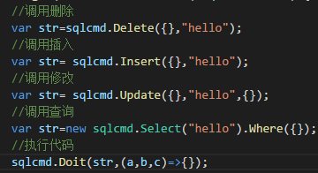

注:1---update和delete只支持where条件

2---Select需要实例化，并且支持链式查询增加

\*\*\*注意：所有传入的where对象

如果对象名前缀是D\_是>=,d\_是>,X\_是<=,x\_是<切记

\*\*\*\*\*\*\*\*\*\*\*配置连接config\*\*\*\*\*\*\*\*\*\*\*\*\*\*\*\*\*\*\*\*\*

在config.js中

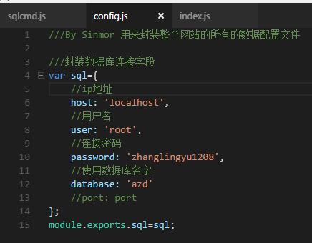

一、Insert方法(生成一条插入sql语句的方法）

传入参数:

1：params(必填)要插入的数据,object类型,键名为数据库中表里的列名，键值为数据库中得数据值

2：table(必填)表名，string类型，是要插入的表

使用示例:

IMG_256

1. Doit方法

传入参数:

1:sql(必填）要执行的sql语句，string格式

2:callback(必填）执行语句成功后的回调方法，回调方法中有三个回调参数

其中第二个参数为查询到的数据（json格式）

使用范例：

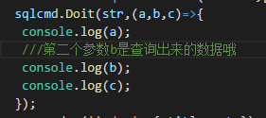

1. Delete方法

传入参数:

1：condition(必填)检索的条件,object类型,键名为数据库中表里的列名，键值为数据库中得数据值

2：table(必填)表名，string类型，是要插入的表

使用范例:

IMG_256

其中D\_的项是搜索>=4，具体的请看首页那个解释

1. Update方法

传入参数:

1：params(必填)要修改的数据,object类型,键名为数据库中表里的列名，键值为数据库中得数据值

2：table(必填)表名，string类型，是要插入的表

3：condition(必填)检索的条件,object类型,键名为数据库中表里的列名，键值为数据库中得数据值

使用范例：

IMG_256

1. Select方法

Select的使用与一般方法不同，需要实例化

首先var str=new sqlcmd.Select(table,[param]);

第一个参数必填，为搜索的表

第一个参数为可选参数，不填默认搜索全部内容，填写之后可以搜索某一列，

如果相求行数可以count(列名)，求和，最大，最小分别为sum(),max(),min()

示例：

IMG_256

本查询支持链式查询添加，暂时支持Where,OrderBy,Take

IMG_256

Where传递一个参数condition用法与之前相同

OrderBy传递一个对象参数，键名是要根据排序的列名，键值为true和false，分别代表正序和倒叙

Take里传递两个参数，分别代表跳过多少条，取多少条，用于分页

Select方法执行到最后一定要.query获取语句